INFORME DE SEGUIMIENTO ESPECIAL DEL GASTO Y CLASIFICADOR TEMÁTICO
INFORME NARRATIVO, I CUATRIMESTRE 2022

La ejecución de Metas Físicas Institucionales con Clasificador Temático se registra, tomando como base, la programación del I cuatrimestre de 2022, de acuerdo a lo planteado por la Dirección de Fortalecimiento a la Paz –DIFOPAZ-.

001-002 Informes de Asesorías y Formación a las Dependencias del Organismo Ejecutivo y Otros Sectores, en Cultura de Paz, Promoción del Diálogo y Acuerdos de Paz.

Subproducto: 001-002-0002 Servidores públicos y ciudadanos formados y capacitados en Cultura de Paz, respeto a los Derechos Humanos y Mecanismos de Dialogo.

Meta del cuatrimestre: 2,772 personas atendidas

En cumplimiento a las funciones de DIFOPAZ para alcanzar la meta planificada para el primer cuatrimestre, se realizaron 26 conversatorios y 16 talleres presenciales y 9 en modalidad virtual.

"Formación Presencial en Derechos Humanos, Cultura de Paz y Promoción del Dialogo para Servidores Públicos y Ciudadanos”

Conversatorios de Derechos Humanos, Cultura de Paz y Diálogo como herramienta para la prevención de conflictos (12).

- Con la participación de 115 mujeres y 49 hombres dirigido a CONALFA, Consejo Nacional para la Atención de las Personas con Discapacidad, Ministerio de agricultura ganadería y alimentación, Ministerio de Ambiente y Recursos Naturales, Ministerio de Gobernación, Ministerio de Salud Pública, Municipalidad de Guatemala, Municipalidades ,Otra, Secretaría de Obras Sociales de la Esposa del Presidente de la República, Secretaría de Planificación y Programación de la Presidencia, Secretaría de Seguridad Alimentaria y Nutricional, Secretaría Presidencial de la Mujer, Sociedad Civil y Universidad San Carlos de Guatemala.

- Con la participación de 63 mujeres y 99 hombres dirigido a Ministerio de Gobernación, Secretaría de Seguridad Alimentaria y Nutricional, Sociedad Civil y Municipalidades.

- Con la participación de 13 mujeres y 15 hombres dirigido a: Municipalidades y Sociedad Civil.

- Con la participación de 124 mujeres y 58 hombres dirigido a Municipalidades, Sociedad Civil.

Conversatorios de Un Líder para la Paz (14).

- Con la participación de 423 mujeres y 266 hombres dirigido a Consejo Nacional para la Atención de las Personas con Discapacidad, Ministerio de Ambiente y Recursos Naturales, Ministerio de Desarrollo Social, Municipalidades, Ministerio de agricultura ganadería y alimentación, Ministerio de Gobernación, Ministerio de la Defensa Nacional, y Sociedad Civil.

- Con la participación de 44 mujeres y 58 hombres dirigido a: Ministerio de Salud Pública, Ministerio de Gobernación, Ministerio de Comunicaciones, Municipalidades, Sociedad Civil, Ministerio de agricultura ganadería y alimentación, Secretaría de Obras Sociales de la Esposa del Presidente de la República y Ministerio de Educación.

- Con la participación de 10 mujeres y 13 hombres dirigido a Municipalidades y Sociedad Civil.

- Con la participación de 171 mujeres y 213 hombres dirigido a Municipalidades, Sociedad Civil, Ministerio de Gobernación.
Taller de Conocimientos Básicos en Derechos Humanos (11)

- Con la participación de 13 mujeres y 15 hombres dirigido a Fondo de Tierras.

- Con la participación de 78 mujeres y 15 hombres dirigido a Instituto Nacional de Administración Pública, ONG'S y Sociedad Civil.

- Con la participación de 47 mujeres y 42 hombres dirigido a Ministerio de Educación, Ministerio de la Defensa Nacional, ONG’S, Sociedad Civil, Ministerio de Gobernación y CONALFA.

- Con la participación de 53 mujeres y 82 hombres; dirigido a: Dirección General de Correos y Telégrafos, Municipalidades, Sociedad Civil y Ministerio de Gobernación.

- Con la participación de 5 mujeres y 18 hombres dirigido a Fondo de Tierras.
Taller de Derechos Humanos con enfoque a las mujeres (1)

- Con la participación de 50 mujeres de sociedad civil del departamento de Jalapa
Taller de Conocimientos Básicos en Derechos Humanos y los Privados de Libertad (4)

Con la participación de 15 mujeres y 111 hombres dirigido al Sistema Penitenciario.

Formación VIRTUAL en Derechos Humanos, Cultura de Paz y Promoción del Dialogo para Servidores Públicos y Ciudadanos

Taller virtual de Conocimientos Básicos en Derechos Humanos (9)

- Con la participación de 153 mujeres y 56 hombres dirigido a Iniciativa Privada, Instituto Guatemalteco de Turismo, Ministerio de Educación, Ministerio de Salud Pública, Otra, Secretaría Contra la Violencia Sexual, Explotación y Trata de Personas, Secretaría de Asuntos Administrativos y de Seguridad de la Presidencia, Secretaría de Seguridad Alimentaria y Nutricional, Secretaría Presidencial de la Mujer, Sociedad Civil, Universidad San Carlos de Guatemala y Consejos Departamentales de Desarrollo.

Es importante resaltar que en coordinación con el Departamento de Recursos Humanos de la COPADEH se capacitó al personal (106 participantes, 56 mujeres y 50 hombres) los cuales no han sido tomados en cuenta en la meta.

- Con la participación de 93 mujeres y 96 hombres dirigido a Ministerio de la Defensa Nacional, Sociedad Civil, Municipalidades, Instituto Guatemalteco de Seguridad Social, Ministerio de Educación y UNIVERSIDAD SAN CARLOS DE GUATEMALA.

- Con la participación de 75 mujeres y 21 hombres dirigido a RENAP, CONALFA, iniciativa privada, Ministerio de Educación, Municipalidades, Sociedad Civil, USAC.

GÉNERO |  |  | EDAD |  |  |  |  | ETNIA
Mujeres | Hombres | Total | 0 a menores de 13 años (niñez) | 13-30 años (juventud) | Mayores de 30 a 60 años | Mayores de 60 años (Tercera Edad) | Total | Maya | Xinca | Garífuna | Otros (ladino/mestizo, afrodescendientes) | Total
1545 | 1227 | 2772 | 0 | 1048 | 1560 | 164 | 2772 | 1228 | 2 | 5 | 1537 | 2772
Fuente: DIFOPAZ

Resultado

Se Capacitaron a 2,772 personas en 51 eventos de capacitación realizados por el Departamento de Formación y Capacitación de está Comisión logrando el 59.47% de ejecución de meta física.

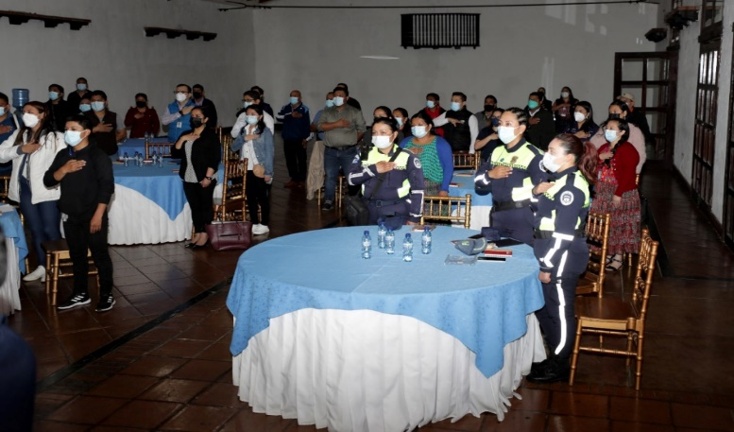
Conversatorio Derechos Humanos, Cultura de Paz y Diálogo como herramienta para la prevención de conflictos con personal de la Municipalidad de Cobán, Alta Verapaz

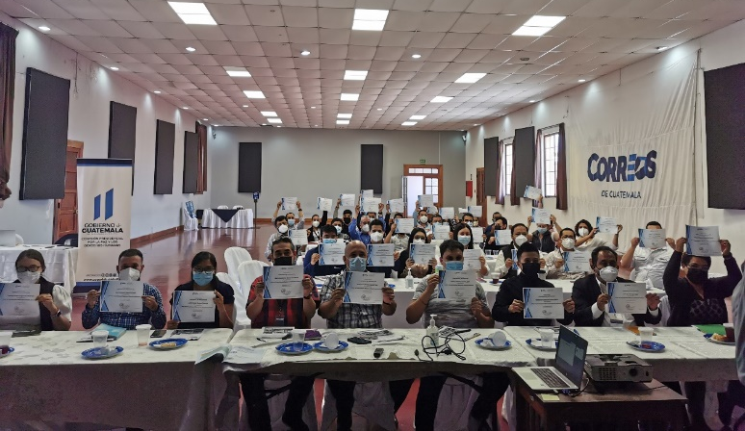
Taller Conocimientos Básicos de Derechos Humanos en la Dirección General de Correos
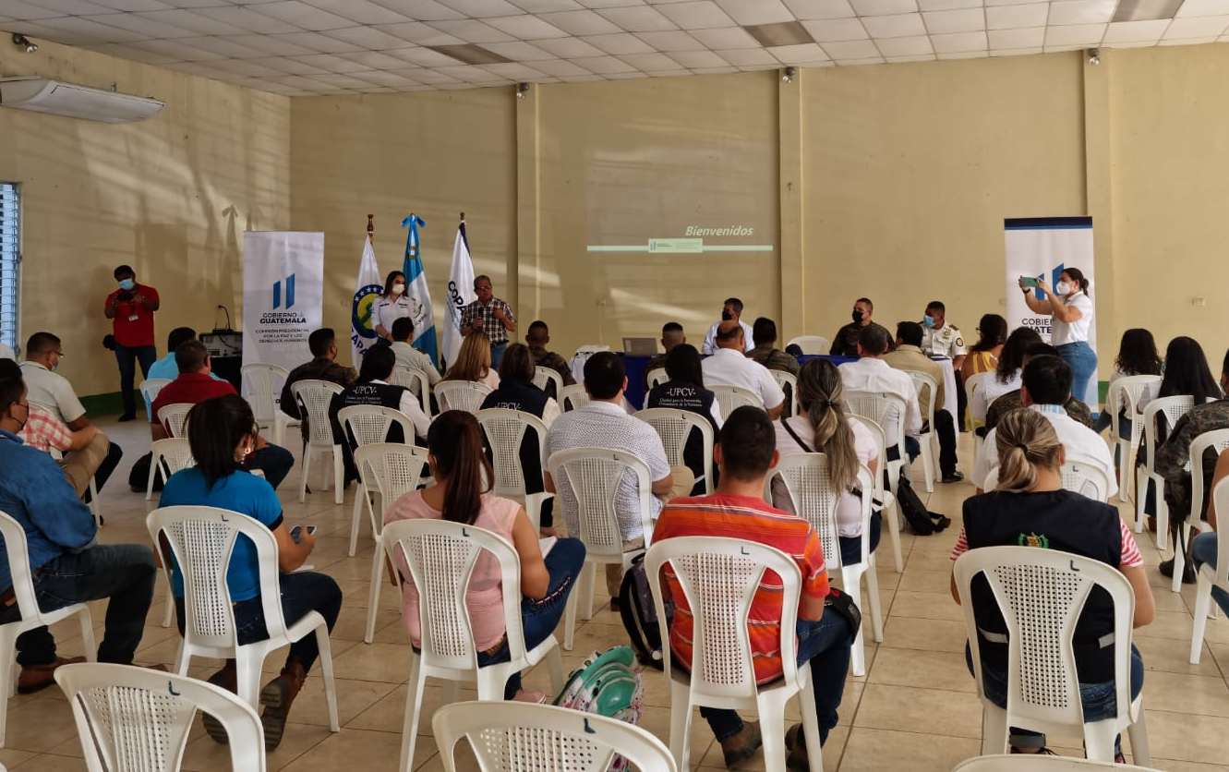

Conversatorio Un Líder para la Paz en el Departamento de Zacapa

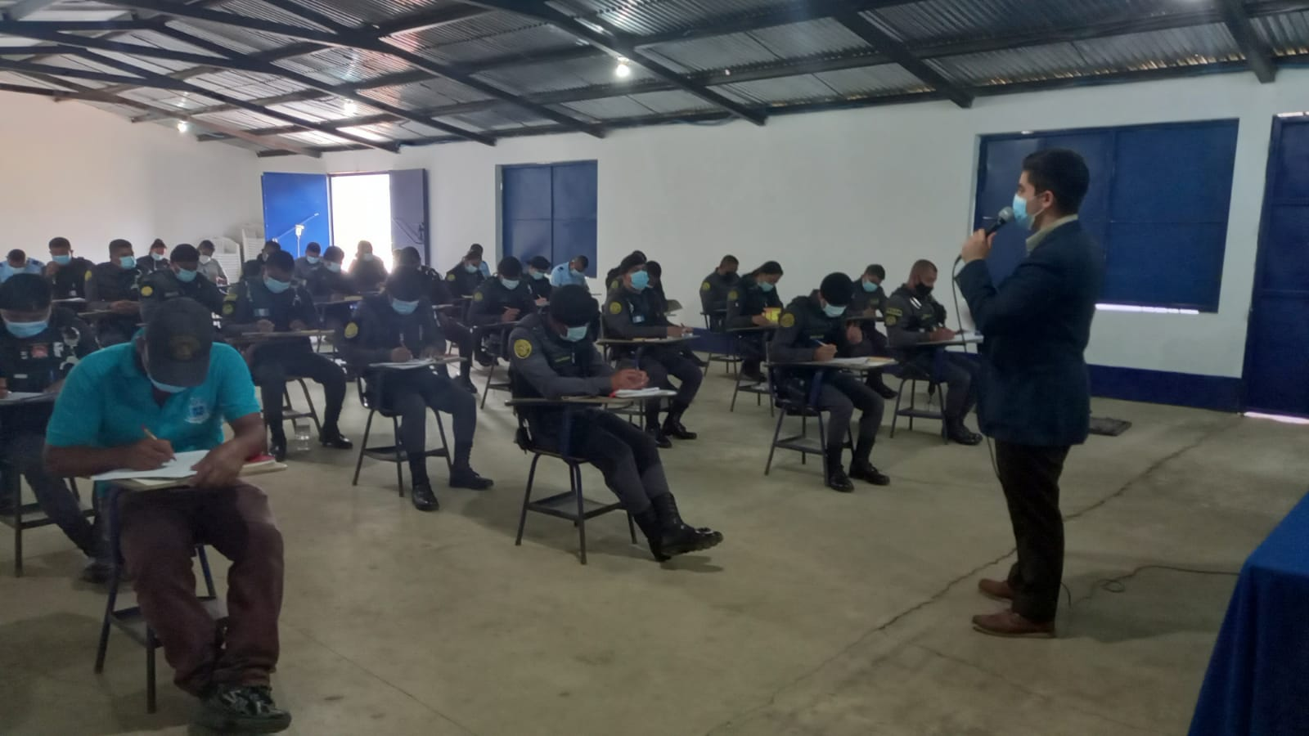
Taller en Conocimientos Básicos sobre Derechos Humanos y los Privados de Libertad, impartido en el Sistema Penitenciario

Elaborado por:

Revisado por:

